**Информация к проекту решения по заявлению:**

**1.2. Яковлева Л. В.**

**Земельный участок:**

кадастровый номер **54:35:031630:174**;

местоположение:Российская Федерация, Новосибирская область, город Новосибирск, **Заельцовский район,** пер. 1-й Таганрогский;

площадь 557 кв.м.;

(планшет 8130).

**Зонирование:** Зона застройки индивидуальными жилыми домами (Ж-6)

**Заявленные требования:** *в части увеличения максимального процента застройки в границах земельного участка с 30 % до 36 %*

**Обоснование согласно заявлению:** *в связи с тем, что конфигурация земельного участка является неблагоприятной для застройки*

**Планируется: реконструкция индивидуального жилого дома**

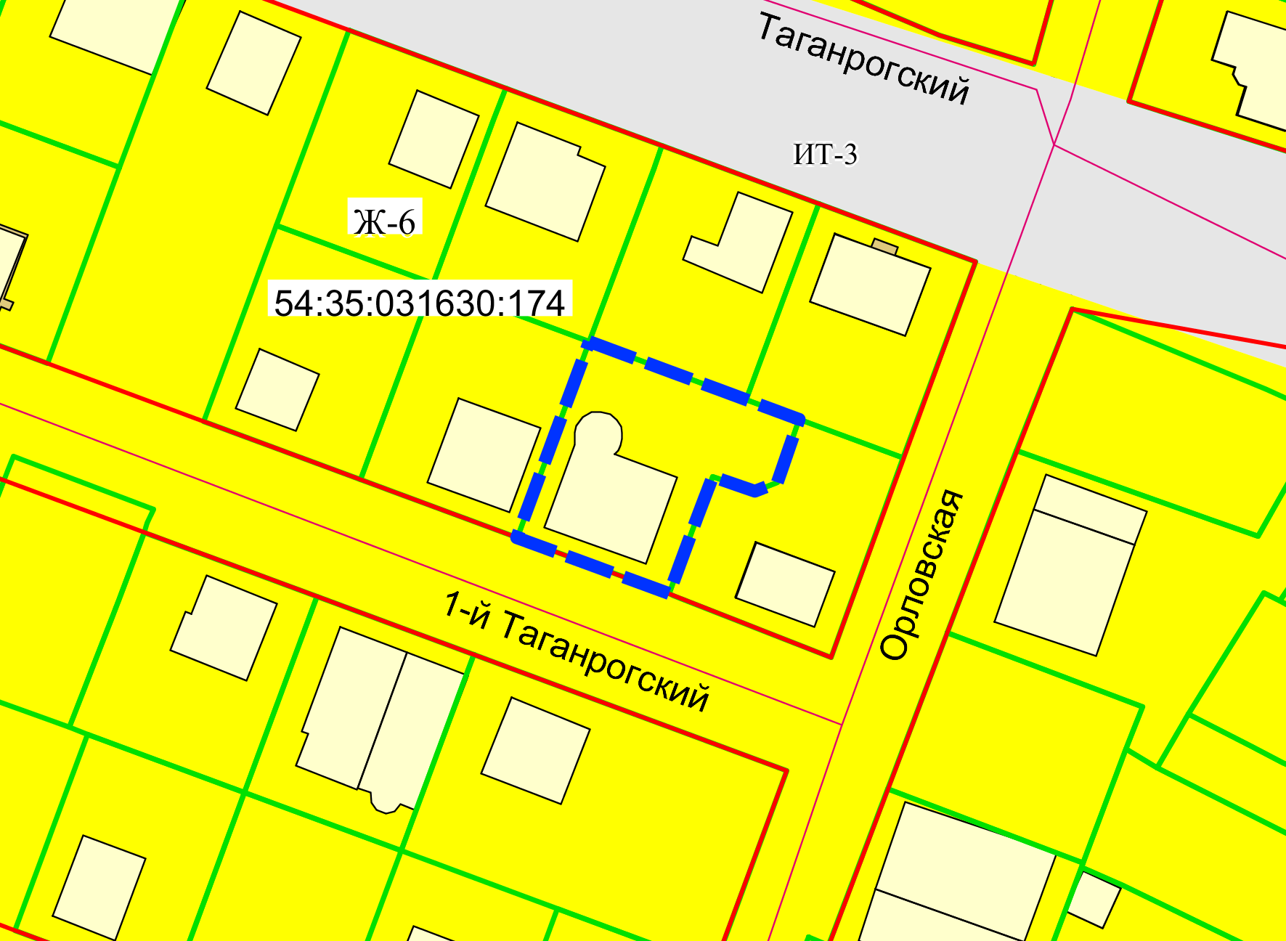

Приложения к заявлению: